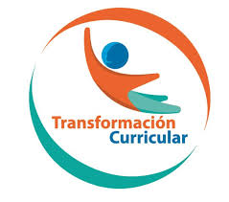
Guía de trabajo autónomo (plantilla)
El trabajo autónomo es la capacidad de realizar tareas por nosotros mismos, sin necesidad de que nuestros/as docentes estén presentes.
Centro Educativo: Nivel: tercer año
Educador/a: Asignatura: Español
Contenido 5.1
- Me preparo para hacer la guía
Pautas que debo verificar antes de iniciar mi trabajo.
Materiales o recursos que voy a necesitar | Para este trabajo debo contar con los siguientes materiales:  - MI cuaderno, un lápiz, borrador, y además, lápices de color, un periódico o revista, tijeras y goma.
Condiciones que debe tener el lugar donde voy a trabajar | Para trabajar en esta ruta de aprendizaje, se le propone tomar en cuenta lo siguiente:  - Debo ubicarme en un lugar en el cual me sienta cómodo/a y que sea ventilado.  - Debo contar con buena iluminación (si es natural es mejor).  - Trato que el ruido ambiente no distraiga mi concentración en este proceso.  - Tomo en cuenta las medidas y la situación de emergencia sanitaria que enfrenta nuestro país
Tiempo en que se espera que realice la guía | Requiero al menos de una hora para resolver la guía.
- Voy a recordar lo aprendido y/o aprender.
Indicaciones | A la hora de leer diversos tipos de texto puedo observar una serie de elementos que pueden ayudarme a comprenderlo mejor.
Actividades para introducir el nuevo conocimiento.  https://www.freepik.es/vector-gratis/diseno-fondo-granja_956515 | 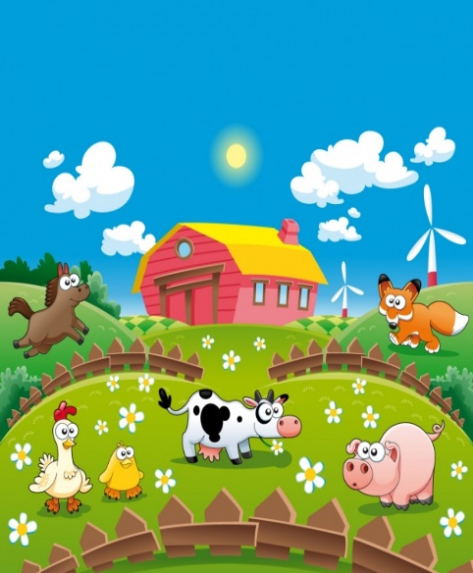  Observo la imagen que podría ser la portada de un libro y contesto:  1. Imagino cómo podría llamarse el libro, tomando en cuenta la imagen.  2. ¿Qué elementos faltan para convertir ese dibujo en una portada de un libro?  3. ¿Qué podría estar sucediendo en la imagen?  4. Imagino de qué podría tratarse el libro, si esa fuese su portada.  5. Busco una imagen del periódico o revista. La pego en mi portafolio de evidencias y creo mi propia portada  6. Busco en el diccionario el significado de predecir, prólogo, índice, dedicatoria.
- Pongo en práctica lo aprendido
Indicaciones | Ahora que conozco algunos elementos de un libro hago lo siguiente:  - Busco en mi hogar un libro y observo con atención el título, nombre del autor/a, el prólogo, el índice, imagen de la portada (si la tuviera) Con base en lo anterior, explico de que podría tratar la lectura y qué elementos, de los observados, me ayudan a pensar de esa forma.  - Observo las siguientes imágenes y comparo la información que se presenta y explico lo siguiente:  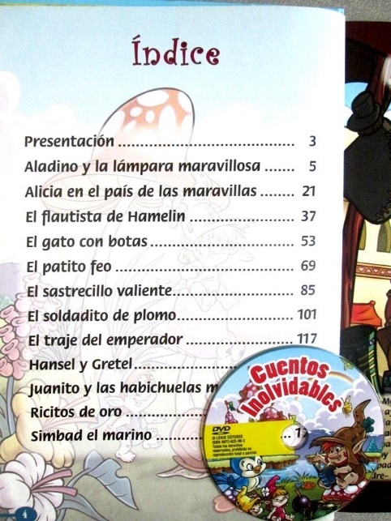  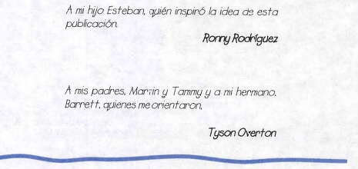  http://www.asamblea.go.cr/sd/Publicaciones_T_C  https://articulo.mercadolibre.com.pe/MPE-432761779-libro-cuentos-inolvidables-infantiles-para-ninos-dvd-_JM  - Explico la información que se presenta en cada imagen  - Explico de qué manera las imágenes me podrían facilitarme conocer de qué trata un libro de lecturas.  - ¿Por qué sería útil observar y leer la información de las imágenes, antes de leer un libro?  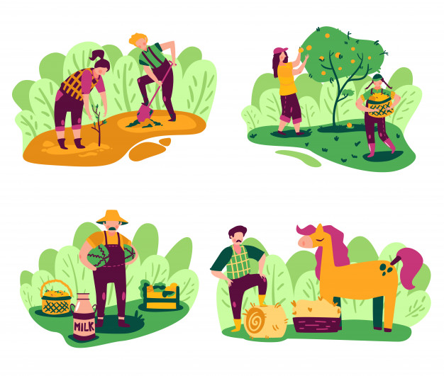  - Observo la siguiente imagen y a partir de ella imagino y anoto lo solicitado en cuadro.  https://www.freepik.es/vector-gratis/composiciones-agricultura-ecologica-paisajes-al-aire-libre-personajes-personas-que-trabajan-productos-domesticos-plantas-ilustracion-vectorial_691944  Cuerpo de mi libro  Un título  El autor o autora (escribo mi nombre)  Una dedicatoria  Un índice
Indicaciones o preguntas o matrices para auto regularse y evaluarse | - Contesto las siguientes preguntas:  - ¿Qué sabía antes sobre los elementos del cuerpo de un libro y qué sé ahora?  - ¿Qué puedo mejorar de mi trabajo para reconocer diversos elementos de un texto para predecir su contenido?  - ¿Cómo le puedo explicar a otra persona la diferencia entre un prólogo, una dedicatoria y un índice?  Reviso las acciones realizadas durante la construcción del trabajo.  Escribo una X sobre el símbolo que considero más apropiado al responder las siguientes preguntas:  ¿Leí las indicaciones con detenimiento?  ¿Subrayé las palabras que no conocía?  ¿Busqué en el diccionario o consulté con un familiar el significado de las palabras que no conocía?  ¿Me devolví a leer las indicaciones cuando no comprendí qué hacer?  Valoro lo realizado al terminar por completo el trabajo.  Escribo una X sobre el símbolo que considero más apropiado al responder las siguientes preguntas:  ¿Leí mi trabajo para saber si es comprensible lo escrito o realizado?  ¿Revisé mi trabajo para asegurarme si todo lo solicitado fue realizado?  ¿Me siento satisfecho con el trabajo que realicé?  Recuerdo colocar esta actividad en mi folder de evidencias.

Instrumento de evaluación formativa
Solicito ayuda a mi familia para completar lo siguiente.
Reviso las acciones realizadas en general durante la construcción del trabajo.
Coloreo la manita que considero refleja mi nivel de trabajo en la guía que acabo de completar.
Aprendizaje esperado | Inicial | Intermedio | Avanzado
1  Comparé información de mensajes presentados en diferentes medios a través de los predictores de lectura. | Cité información de mensajes presentados en diferentes medios a través de los predictores de lectura. | Encontré, a través de los predictores de lectura, similitudes y diferencias en la información de mensajes presentados en diferentes medios. | Contrasté de manera específica, a través de los predictores de lectura, información de mensajes presentados en diferentes medios.
2  Demuestro (en forma oral, escrita, plástica y otras) relaciones entre ideas con secuencia lógica. | Mencioné relaciones entre ideas (en forma oral, escrita, plástica y otras) con secuencia lógica. | Exploré nueva información (en forma oral, escrita, plástica y otras) y reconocí su secuencia lógica. | Especifiqué nuevas relaciones entre ideas (en forma oral, escrita, plástica y otras) con secuencia lógica.
3  Comparo la relación entre nueva información para enriquecer las producciones orales, escritas plástica y otras que desea realizar. | Cité información general para enriquecer sus producciones orales y escritas. | Encontré, de forma general, la relación entre nueva información para enriquecer las producciones orales, escritas, plástica y otras que desea realizar. | Contrasté nueva información para enriquecer las producciones orales, escritas, plástica y otras que desea realizar.

